**Новости Детской общественной организации «Организация Объединенных Государств»**

**(Руководитель Гильмутдинова Людмила Михайловна)**

**Слет волонтеров.**

30 января в ЦДОД прошел слет волонтеров, на котором ребята рассказали о том, что было сделано в этом направлении. Особое удовлетворение приносит возможность оказывать помощь пожилым людям.

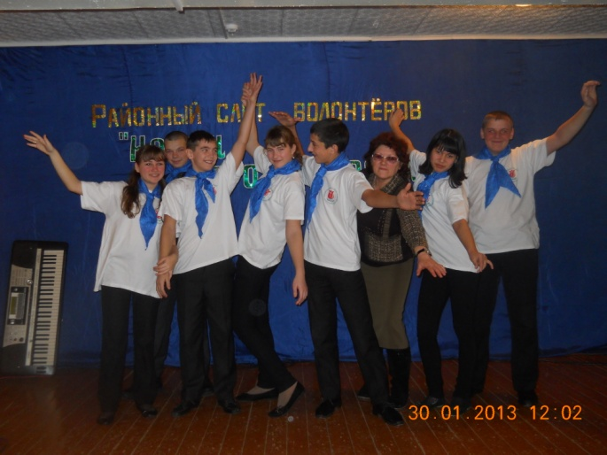 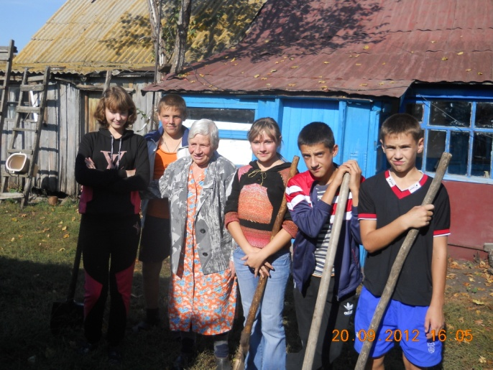

**Социальное проектирование.**

В 2010 наши старшие товарищи разработали и реализовали проект «Детская площадка». Она редко бывает пустой. Мы обратили внимание, что на ней недостаточно красиво и решили ее украсить, разбив на незанятой площади цветочный сквер. Площадка находится в центре села, то есть наш сквер будет украшать не только ее. Данный проект был представлен: на областном конкурсе детских социальных проектов «Я – гражданин России», где вручен диплом 3 степени, на сайте факультета проектной деятельности и фандрайзинга образовательного портала «Мой университет» Международного института развития «ЭкоПро»- получен сертификат за участие в Третьем конкурсе школьных проектов «Мой класс – моей школе», на областной выставке- ярмарке детских социальных проектов Оренбургской областной общественной организации «Федерация пионерских и детских организаций»- диплом и сертификат на полиграфические услуги.

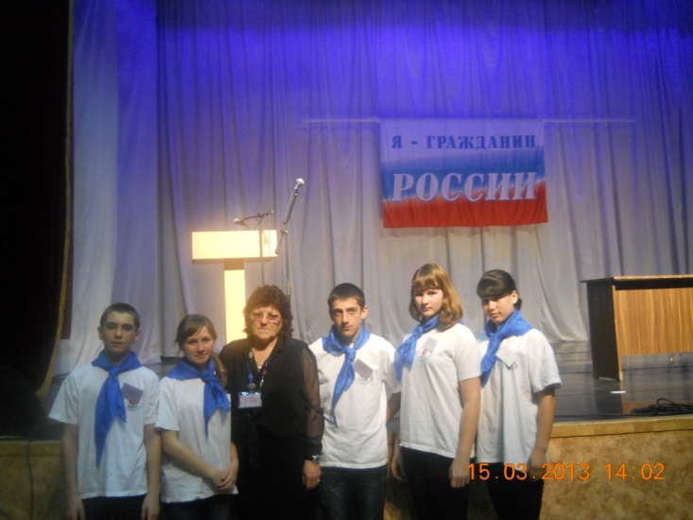 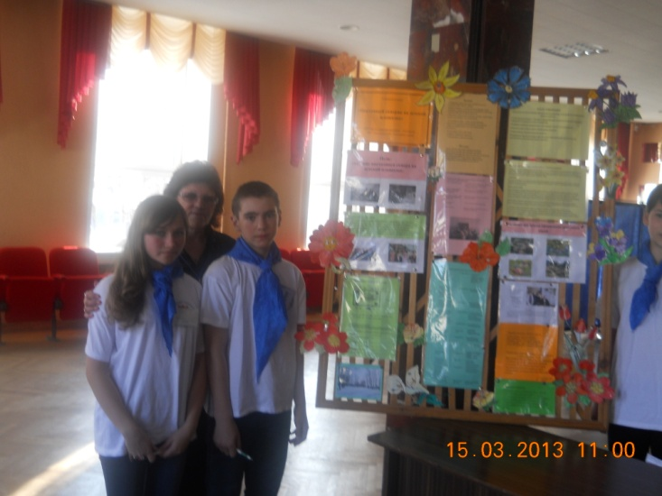

**Экология и мы.**

20 марта участвовали в областном форуме «Зеленый край - зеленая планета», куда приглашались команды прошедшие в финал экологического конкурса «За чистоту родного края».

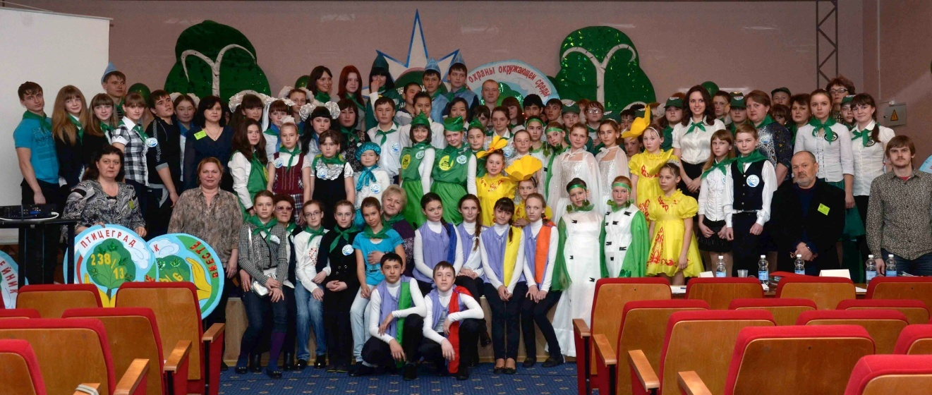

**Слет детских общественных организаций «Мозаика – 2013».**

15 мая в ЦДОД прошел слет РДОО «Гелиос – город Солнца», где присутствовали делегации 15 ДОО района. В программу входили следующие этапы:

I этап. Документы ДОО представляли вожатые (2 место)

II этап. Представление ДОО школ, выступление лидера претендующего на президентство в районной детской общественной организации «Гелиос – город солнца».

Лидер нашей ДОО «Организация Объединенных Государств» Сулейманова Регина стала победителем и возглавила РДОО.

III этап. Викторина по истории детского движения, сообщения о пионерах - героях , разработка КТД, проведение игр , защита мини – проекта плана летней смены. (2 место)

**По итогам участия в районных и областных конкурсах и мероприятиях в 2012- 2013 учебном году**

**ДОО «Организация Объединенных Государств» заняла первое место и почетный переходящий вымпел.**

